**Universidad Autónoma de San Luis Potosí**

**Facultad de Ingeniería**

**Área de Computación e Informática**

**PROGRAMACION ORIENTADA A OBJETOS**

**Profesor. Cesar Augusto Puente Montejano**

**MANUAL DE USUARIO**

**Alumno:**

**Andrea Itzamara Ruiz Duque**

**29-Mayo-2015**

Esta es la primera imagen en pantalla del juego, como se puede ver es el menú, el cual tiene las opciones de:

1. jugar: al dar clic automáticamente comienza el juego.
2. Ayuda: es una breve explicación de cómo funciona el juego, y como manipulas al jugador.
3. Créditos : muestra datos generales, quien lo realizo, en donde, etc.;

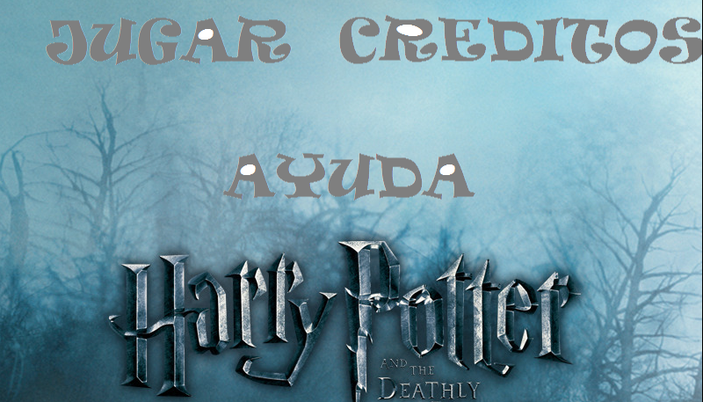

Pantalla que aparece al dar clic en créditos

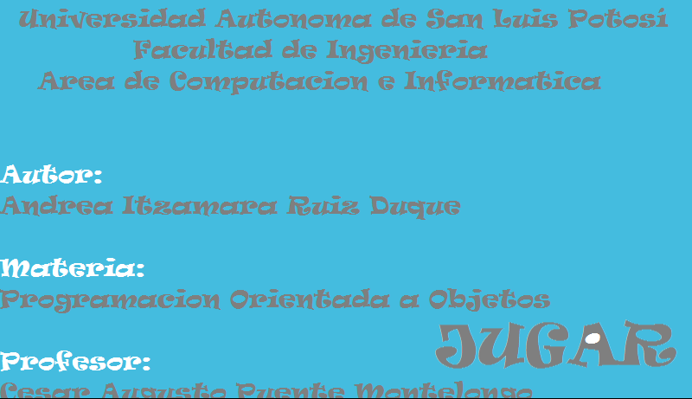

Pantalla que aparece al dar clic en Ayuda

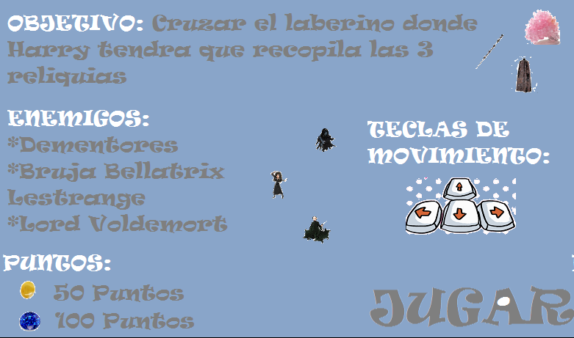

Pantalla que aparece al dar clic en jugar, aparece el primer nivel, aquí los puntos inician en 0, y tienes 4 vidas para todo el juego. Tambien aparece el tiempo transcurrido duurante el juego.

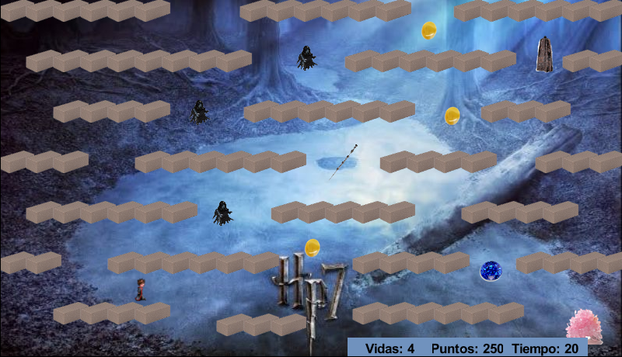

Cuando el Harry atrape las tres reliquias automaticamente aparecera el segundo nivel. Los puntos y las vidas se mantienen. Lo que cambia es el tiempo, este empezara desde cero.

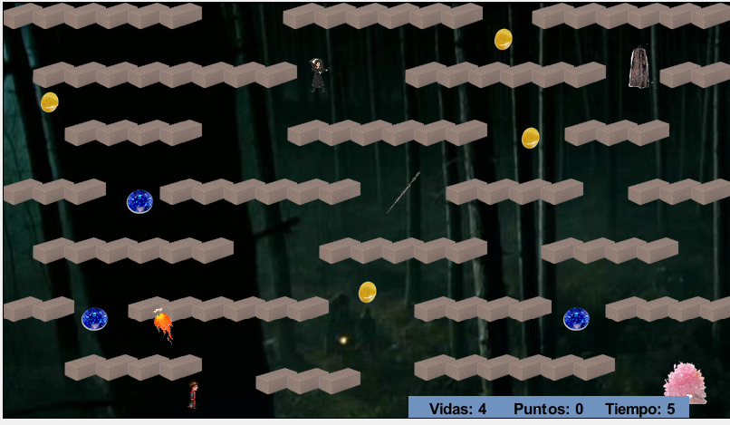

Si el fuego toca al jugador toca al jugador aparece la siguiente pantalla

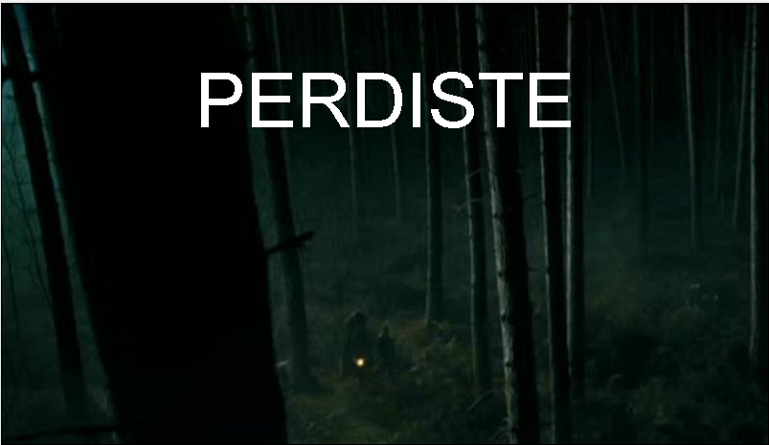

Para el tercer nivel aparece el enemigo de voldemort que al igual que el fuego tiene la funcion que si te toca se pierde el juego. Aquí igual se respeta el puntaje y las vidas. El tiempo cambia.

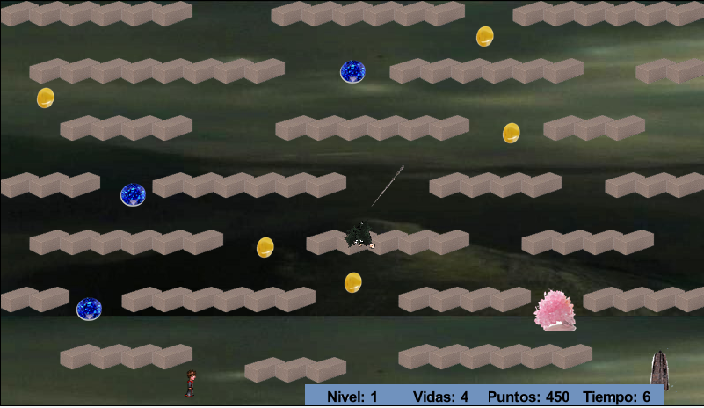

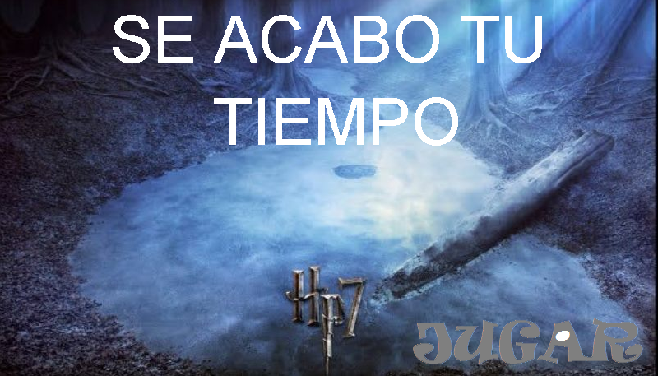

En cada nivel el tiempo que se da un tiempo determinado de 60 segundos (1 minuto). Si se acaba el tiempo aparece la siguiente pantalla. Al precionar Jugar este te retoma al juego desde cero.

Cuando se gana el juego este automaticamente te manda al menu principal para que vuelvas a jugar.